Pour illustrer notre chapitre

ECO 1.2- Comment expliquer l’instabilité de la croissance ?

Consignes :

Vous allez travailler en groupe. (Groupe défini en début d’année)
Vous serez alors les experts en statistiques de la classe pour le chapitre.
Objectif final : illustrer notre nouveau chapitre à l’aide de données statistiques que vous aurez vous-même récoltées.

Comment réaliser ce travail ?
1. Se rendre sur les différents sites de données publiques proposés
2. Répondre aux questions à partir des sites proposés
3. Pour chacune des questions, trouver un document statistique contenant la réponse, le document devant être issu obligatoirement d’un des sites proposés.
4. S’assurer de bien savoir lire les données et de comprendre les documents dans leur ensemble.

Comment rendre votre travail ?
5. Préparer un diaporama :
1er slide : la question + le document statistique contenant la réponse (ou le lien hypertexte permettant d’y accéder) + la réponse à la question (une phrase de lecture significative)
2ème slide : le document + l’idée générale du document
N’oubliez pas de mentionner la source des documents choisis sur votre diaporama.

Exemple de Slide 1 :
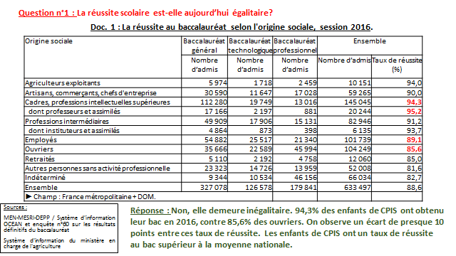

Exemple de Slide 2 :
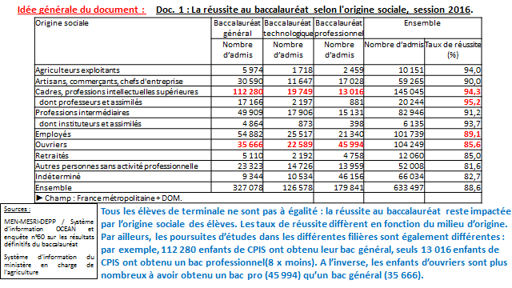

6. Penser à envoyer le diaporama à l’enseignant
7. Insérer votre diaporama sur le padlet de la classe

Sites à consulter :

- https://www.insee.fr/fr/accueil
- http://ec.europa.eu/eurostat/fr/home: Conseil : recherchez les données en utilisant le moteur de recherche du site, notamment les communiqués de presse (en prenant soin de taper la bonne année)
- https://www.banque-france.fr/search-es?term=zone+euro

Questions :

- Comment a évolué le PIB au 1er trimestre 2018? Relevez les données sur le site de l’INSEE.
- Montrez que certains pays européens ont connu une déflation en 2016. Faites une lecture avec des données.
- Montrez que certains pays qui ont connu une déflation connaissent également un fort taux de chômage (conseil : recherchez les données (taux de chômage) à partir du site de la Banque de France)
- A combien s’élève le PIB français en 2006, 2007 et 2008 ? Comment expliquer cette évolution ?
- En 2008, à combien étaient fixés les taux directeurs de la BCE ? Pourquoi ? (en comparaison aux années antérieures ?)

